Федеральное государственное образовательное бюджетное учреждение высшего образования

«ФИНАНСОВЫЙ УНИВЕРСИТЕТ ПРИ ПРАВИТЕЛЬСТВЕ РОССИЙСКОЙ ФЕДЕРАЦИИ»

(Финансовый университет)

Колледж информатики и программирования

ОТЧЕТ

по лабораторной работе № 3

Дисциплина /Профессиональный модуль:

«Машино-ориентированное программирование для решения задач защиты информации»

Студента Н.В. Ведерникова

Группа:

3ОИБАС-818

Преподаватель:

Сиберев Иван Валерьевич

Дата выполнения:

30.09.2020

Москва 2020

Отчёт по лабораторной работе номер 3

**Задание:** Установить и запустить программу bfdev. Написать в ней программу, которая выведет на экран ФИО и группу студента

**Выполнение:**

После запуска программы bfdev нас встречает несколько скреплённых окон, в которых будет производится работа, первое окно – рабочее, в которое будут вписываться символы, нижнее окно – вывод символов, правое окно – имеет строки, которые показывают, какой символ можно будет вывести в нижнее окно. Снизу представлен скриншот пустой программы

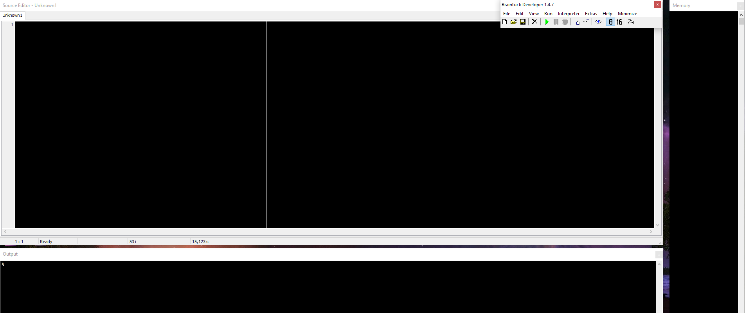

Скриншот – ново запущенная программа bfdev

Наша задача – в этой программе написать ФИО и номер группы, для того что бы вывести символ в главное окно нужно ввести «точку» (.) для того что бы вводить разные символы, мы вписываем «плюс» (+)

Нам нужны русские символы, чтобы их получить нам нужно ввести + примерно 180 раз, что бы они были у нас в распоряжении, далее мы ищем нужные нам буквы и выводим их с помощью точки (.)

Если нам нужно ввести букву, которая находится до предыдущей в алфавите, мы вводим символ «больше» (>) – это перезапустит порядок символов и нам снова надо будет набрать примерно 180 «Плюсов» (+) чтобы вновь попасть на русские символы и ввести что нам надо

Цифры так же находятся с помощью «Плюсов», они находятся ближе к началу порядка, поэтому с ними будет легче

В итоге с помощью проб и ошибок у нас получилось выписать ФИО и группы, ниже представлен скриншот выполненной работы

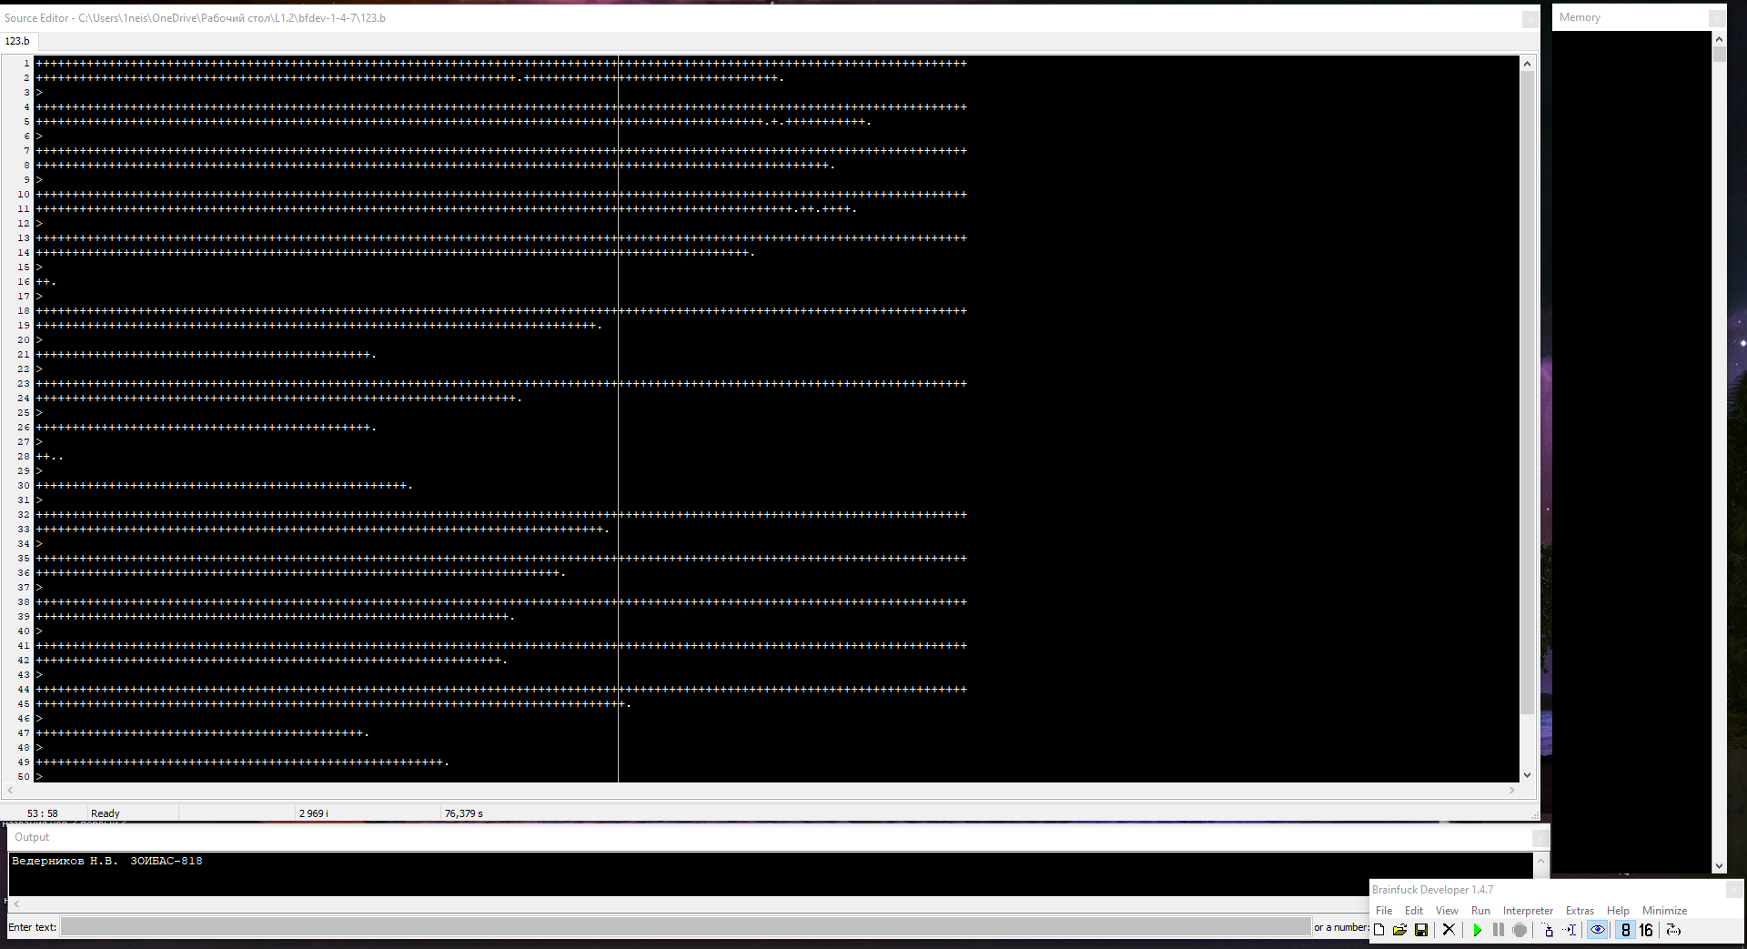

Скриншот – выполненная работа в bfdev

Вся программа выглядит как массивный набор знаков, но в нижнем окне мы видим вывод русскими символами ФИО и группу, поэтому, можно считать что работа выполнена